上海海洋大学
学习贯彻全国教育工作会议精神
和教育规划纲要远程专题培训实施方案

为贯彻落实《教育部办公厅关于组织开展学习贯彻全国教育工作会议和教育规划纲要精神远程专题培训的通知》（教人厅函【2010】33号）精神，国家教育行政学院中国教育干部培训网（www.ceat.edu.cn）面向全国基层教育系统开展“学习贯彻全国教育工作会议精神和教育规划纲要远程专题培训”。根据《上海市教卫党委、上海市教委关于组织开展学习贯彻全国教育工作会议和教育规划纲要精神远程专题培训的通知》（沪教委人【2010】82号）的要求，按照国家教育行政学院《学习贯彻全国教育工作会议和教育规划纲要精神远程专题培训实施方案》（以下简称《方案》）的具体规定，为保障专题培训活动的有效组织与顺利开展，特制定本培训实施方案。
一、培训目标
（一）深入学习全国教育工作会议精神，把握《教育规划纲要》要求，进一步领会国家中长期教育改革和发展的指导思想、工作方针、战略目标、发展任务、改革重点和保障措施。
（二）按照全国教育工作会议精神和《教育规划纲要》要求，围绕新时期教育改革发展的形势与任务，结合本系统、本部门和本校管理中的重点、难点问题，转变教育观念，探索新的工作思路，推动改革创新，努力开拓教育工作的新局面。
（三）深入贯彻落实科学发展观，准确把握新时期我国教育改革发展的主要任务，提高教育理论修养、领导能力和决策水平，着力创新人才培养模式，切实提高教育质量和人才培养水平，办好人民满意的教育。
二、培训对象及结果使用
全体处级及全校校内五级岗位人员；
培训结果将作为业务学习成绩存入有关业务档案，参训人员必须按时完成学习。学习情况将在一定范围内公布，并由组织部、人事处备案。
各学院办公室主任、各部门负责办公室综合工作的同志为本次学习的联络员，负责联系、督促、检查本部门参训人员的学习工作。
三、培训时间
培训时间原则上为2010年12月22日前至2011年1月22日前，上网学习时间为1个月。（各时间节点由学校另行发布）
启动时间原则上不得迟于2010年12月22日。
2011年1月下旬各单位进行总结评估。2011年2月中下旬全国各地总结评估阶段。
四、培训内容及环节
（一）培训课程
培训课程分为“必修课”和“选修课”，并辅以“专题培训参考图书、参考资料”。
1、必修课：参训学员在培训期间必须完成15学时（60分钟/学时）课程的学习任务。
2、选修课：中国教育干部培训网针对不同类参训学员设置了丰富的课程资源，学员可从“个人选修课程表”中按照自己学习需求自行选择学习，此课程学习不做学时要求。
3、专题培训参考图书：为加强培训效果，为各类参训学员提供以下参考资料（电子版）供学员学习：《教育规划纲要辅导读本》、《教育规划纲要学习辅导百问》（可登陆中国教育干部培训网www.ceat.edu.cn）。
（二）撰写研修成果
本次专题培训要求参训学员结合培训目标、内容和本系统、本部门和本校教育实际，撰写一篇研修成果。
撰写研修成果要求：须与本次专题培训内容相关，且须独立思考，结合工作实际认真分析撰写，要求主题鲜明、语言通顺、条理清晰、结构完整、逻辑严谨，一般要求在1000-3000字之间。
（三）交流互动
交流互动包括班级专题研讨、专家指导和学习论坛三个环节，各级教学管理人员须根据工作职责认真组织实施。交流互动结果纳入本市培训评估指标体系。
1、班级专题研讨
本次培训须以班级为单位定期组织开展专题研讨交流活动。班主任须结合培训课程及本地教育实际，围绕中国教育干部培训网在“高校管理者培训-我的班级-主题研讨”栏目统一设置的“班级研讨专题”，有选择性地组织开展研讨活动，原则上各班组织学员网上集中研讨不少于2次。
中国教育干部培训网教学平台支持班主任组织管理班级交流互动，包括群发站内消息、发布班级公告、发布研讨专题、管理班级留言等。
2、专家指导
本次培训依托中国教育干部培训网“高校管理者培训平台”论坛栏目开展“专家指导”活动。中国教育干部培训网将聘请若干名专家（主要是《教育规划纲要》十个战略专题组研究人员及教育部相关司局领导）对参训学员在学习过程中提出的问题进行分类汇总，集中指导解答。
3、论坛
本次培训将利用中国教育干部培训网“高校管理者培训平台”论坛栏目，根据培训内容及需求，策划组织一些专题论坛，论坛将聘请知名专家参与主持研讨，为学员与专家间的对话搭建桥梁。
五、教学管理
（一）学员培训组织形式
我校设1个培训点1个班级。
（二）教学管理
本次培训包括必修课学习、选修课学习、研修成果撰写、研讨交流四个培训环节，所有学员均需完成规定的学习内容。同时，各类教学管理人员及班主任需各司其职，做好指导、检查、督促及服务工作，共同确保培训效果与质量。
1、课程学习管理
课程学习主要包括必修课学习和选修课学习。各类参训学员“必修课”与“选修课”由中国教育干部培训网执行办公室（以下简称执行办公室）按照“学习贯彻全教会精神和教育规划纲要专题培训课程列表”课程设置要求分别添加到学员“必修课课程表”和“选修课课程表”内，学员进入课程表可直接学习。必修课设置15学时（60分钟/小时），为学员必须完成的课程任务，选修课由学员自主选择学习，不作学时要求，学员所学课程学时由系统自动记录。
2、研修成果管理
本次培训学员须撰写一篇研修成果。可从学员撰写的研修成果中挑选一些优秀研修成果推荐给上海市远程专题培训执行办公室（市教育行政学院、市科教党校），上海市远程专题培训执行办公室将择优发布到中国教育干部培训网论坛栏目中，供其他学员进行学习交流。
3、班级主题研讨管理
本次培训中各班均须组织学员至少开展2次班级主题研讨活动。各班班级研讨主题由中国教育干部培训网统一设定，并上传至中国教育干部培训网“新版高校管理者培训-我的班级-主题研讨”栏目，由各班班主任结合培训内容和本地（校）教育实际选择相应主题组织引导学员积极研讨交流。
4、论坛管理
本次培训将由执行办公室聘请专家结合培训内容组织策划专题论坛，并参与研讨交流，负责对学员学习过程中遇见的问题进行答疑解惑。各班主任须积极组织和引导学员参与论坛的研讨交流。
（三）培训认证形式
参加本次远程专题培训的学员，在培训结束后通过中国教育干部培训网各学习平台进入认证系统自行打印“学时证明”，作为本次远程专题培训的学时证明材料。（学员个人须在结束前打印证明，过时将关闭）。
六、组织管理
（一）培训点管理机构
我校设领导小组：
组长：吴嘉敏（党委副书记）
成员：张敏（校办公室主任）
汪之和（组织部部长）
江卫平（宣传部部长）
郑卫东（人事处处长）
李勇军（现教中心副主任）
程彦楠（人事处副处长）
办公室设在人事处，培训点负责人：郑卫东
培训点联络员：苏蕊，电话：61900263，ruisu@shou.edu.cn
班主任：苏蕊
各学院办公室主任、各部门负责办公室综合工作的同志为本次学习的联络员，负责联系、督促、检查本部门参训人员的学习工作。
（二）学校将利用“易班”平台协助进行教学管理。
七、培训实施流程
本专题远程培训分为“筹备阶段”、“培训阶段”以及“总结评估阶段”。
（一）筹备阶段
1、 12月14日前，向常委会汇报，成立管理机构。
2、 组建培训点，填写《培训点负责人（或联络人）、班主任及班级信息表》和《学员信息表》（见附件1、附件2）于 12 月 14日前报上海市远程专题培训执行办公室。由上海市远程专题培训执行办公室一并将信息表报送执行办公室。
3、上海海洋大学远程培训执行办公室接到下发的帐号后，发给各部门联络人，班主任熟悉平台功能与操作流程。
（二）培训阶段
本阶段是远程专题培训的主体阶段，参训学员均须在培训时间段（一个月）内完成各项学习任务。
1、学员学前培训
培训启动第一周为参训学员熟悉平台阶段，参训学员均须在本周内完成注册。各培训点要通过各种形式组织学员进行学习前培训，使学员熟悉平台操作流程，明确学习任务。培训内容主要包括本方案及学员学习流程（见附件3）（可登录中国教育干部培训网www.ceat.edu.cn）
2、学员学习
学员注册之后，须积极按照培训计划学习必修课和选修课，撰写并提交研修成果，参与班级主题研讨，并及时就学习中所遇到的困惑、问题等按其性质不同向专家、教学服务老师进行咨询。
（三）总结评估阶段
1、培训总结
培训期间，培训点至少报两期简报和有关学习活动照片给上海市远程专题培训执行办公室。培训结束后10日内，将本培训点培训总结和自填的《专题培训工作评估指标体系表》（见附件4），（可登录www.ceat.edu.cn或www.kjdx.sh.cn下载）统一报上海市远程专题培训执行办公室。
2、培训评估
2011年1月下旬，接受上海市教委人事处、上海市远程专题培训执行办公室等部门将组建评估专家组对本培训点培训实施情况进行综合评估。
八、培训平台与技术保障
为了确保本次远程专题培训的成功实施，由现教中心配备专门技术人员负责解决各种技术问题。
九、经费保障
按照沪教委人【2010】82号文件规定，本次远程专题培训按每位参训学员50元收取， 由学校统一支付。

附件1：培训点负责人（或联络人）、班主任及班级信息表
附件2：学员信息表
附件3：学习贯彻全教会精神和《教育规划纲要》专题培训——学员学习流程（高等教育类）
附件4：远程专题培训工作评估指标体系表
附件1：
表格1：
培训点负责人（或联络人）、班主任及班级信息表

__________________单位（培训点）(盖章)
角色 | 姓 名 | 工作单位及职务 | 手 机 | 电话和  传真 | 电子  邮箱 | 通讯地址及邮编 | 班级名称及人数 | 培训点负责人（或联络人）和班主任本人是否参加培训
培训点负责人（或联络人）
培训点负责人（或联络人）
班主任
班主任
班主任
注：每班最多可设200人。各培训点自行决定编班办法和设定班级数量。每班设一个班主任，以班级为单位组织教学活动。

附件2：
表格2：
学 员 信 息 表

__________________单位（培训点）(盖章)
班级名称： 班主任： 组织两次班级专题讨论的时间：
序号 | 姓 名 | 工作单位 | 职 务
1
2
3
4
5
6
7
8

附件3：学习贯彻全教会精神和《教育规划纲要》专题培训

学员学习流程（高等教育类）

一、学前准备

1.进入专题页面

进入“中国教育干部培训网”主页（http://www.ceat.edu.cn/），点此专题图片链接进入本次专题培训专栏页面
2.登录、注册学习账号
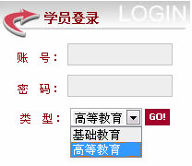
在登录窗口输入账号、密码，选择所属培训类型（高等教育），点击“GO”登录学习界面（初次登录进入个人信息注册页面，填写提交后进入学习界面）
特别提示：
（1）“基础教育”类型是指：各地市教育行政干部、中职校长及中小学校长；“高等教育”类型是指：各高校管理干部；
（2）初次登录注册时，请您务必填写真实准确的个人姓名等信息（打印“学时证明”会用到您的姓名）。

3.阅读“专题培训特别提示”
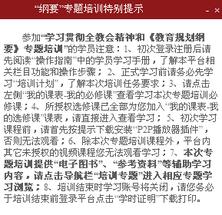
点击此处收缩或展开页面

正式学习前务必详细阅读“特别提示”内容！

4.熟悉平台、明确学习任务
注册完成进入学习界面，请首先认真阅读学习“操作指南”和“培训计划”，了解平台操作流程和本次专题培训学习任务要求。

二、正式学习

1.课程学习

点此进入“学习贯彻全教会精神和《教育规划纲要》专题”，阅读“参考书目”、“参考资料”、“重要文献”及“权威解读”等本次专题培训辅助学习文本资料
点击“我的课表”，默认显示平台中本次专题培训已授权观看学习的所有课程。

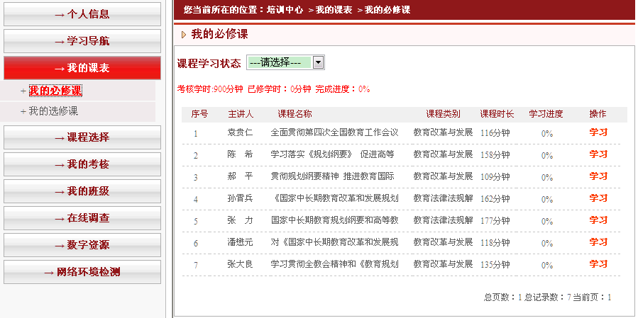
点击“我的必修课”进入必修课表，点击“学习”观看该必修课
点击“我的选修课”进入选修课表，点击“学习”观看该选修课
特别提示：
（1）所授权选修课已全部为您加入“我的选修课”课表，您无需再选择添加；
（2）初次学习课程时，请先按提示下载安装“P2P播放器插件”，否则无法观看；
（3）除“我的课程表”中的课程外，平台内其它未授权的视频课程您无法观看。
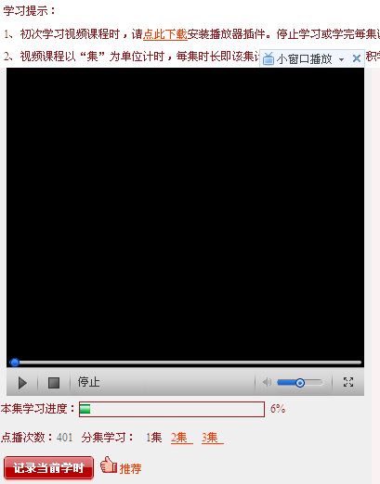
点此暂停或停止播放
点此播放每一集
点此保存已学学时
点此下载P2P播放器插件
特别提示：
观看课程时，必须点击“记录当前学时”按钮保存已学学时，否则系统不予记录。
2. 撰写“研修成果”
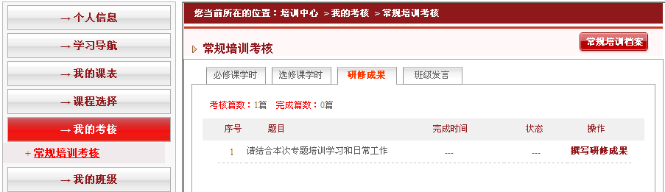
点此进入考核页面，查看所有考核环节完成情况；点击“研修成果”→“撰写研修成果”，进入研修成果撰写提交页面，输入标题、摘要、正文内容，点击提交。

特别提示：
撰写研修成果时，点击“保存”还可以再编辑，点击“提交”后无法再编辑。

3.班级“主题研讨”
点此可进行班级交流，可以任意在线留言

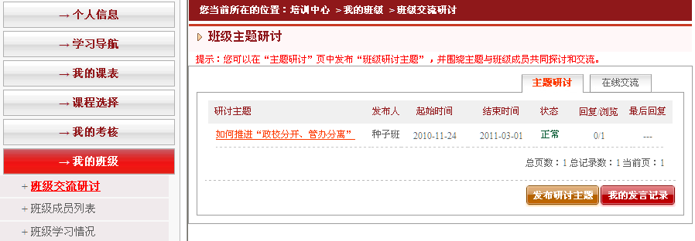
点此进入班级“主题研讨”页面，点击标题查看并参与主题研讨交流。研讨主题由各班班主任发布并通知。

4.参与论坛交流：“专家指导”、“主题研讨”
进入论坛“《教育规划纲要》远程培训”版块：
进入“专家指导”子版块，针对专家提出问题，由专家定期集中答复；
进入“主题研讨”子版块，选择相关研讨主题，进行发帖研讨与交流。

点此进入论坛
点此进入博客

特别提示：
专题培训结束后，学习权限将关闭，您无法再登录学习，但可以永久使用个人博客和论坛空间，通过独立网址（如下）进行登录，登录账号和密码即学习账号和密码。
博客网址：blog.ceat.edu.cn 论坛网址：luntan.ceat.edu.cn

5.学习问题咨询
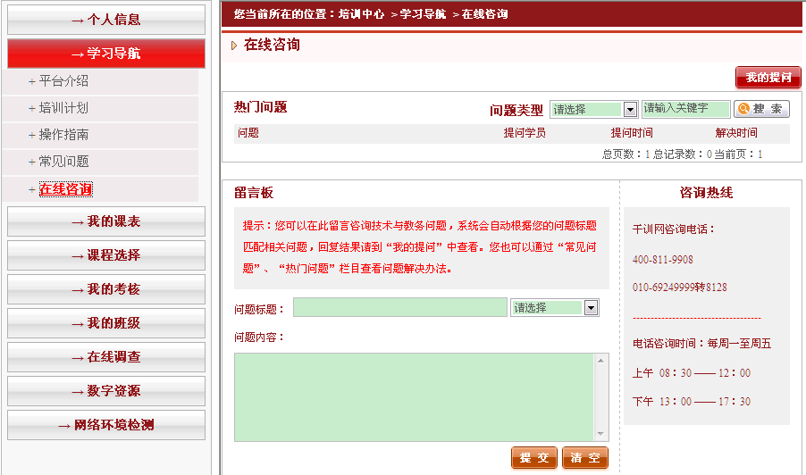
点此进入“在线咨询”栏目
本省培训组织机构及网站咨询电话
查看个人问题回复情况

留言提问处，输入问题标题、问题内容并选择问题类型，点击提交。

6.打印“学时证明”
点此查看本省培训通知、公告或资讯
点此进入查看、打印“学时证明”

特别提示：
（1）专题培训结束学习账号将关闭，请务必于培训结束前打印下载“学时证明”；
（2）退出登录状态或关闭学习页面时，请务必点击“退出登录”按钮。

7.其他事项
培训期间，请您密切关注“站内消息”、“平台公告”、“中心通知”等栏目相关信息，有问题及时进行在线或电话咨询。
附件4：
表格3：

远程专题培训工作评估指标体系表
__________________单位（培训点）(盖章)
一级指标 | 二级  指标 | 三级指标 | 评价  结果 | 对应  分数 | 权重值 | 最终  分数 | 评 估 标 准
A-1  组织管理（20%） | B-1  管理团队（10%） | C-1培训点管理团队建立情况 |  |  | 4 |  | 没有，0分；有但不完整，60分；有且完整，100分。
A-1  组织管理（20%） | B-1  管理团队（10%） | C-2班主任建立情况 |  |  | 3 |  | 没有，0分；有但不完整，60分；有且完整，100分。
A-1  组织管理（20%） | B-1  管理团队（10%） | C-3班级建立情况 |  |  | 3 |  | 没有，0分；有但不完整，60分；有且完整，100分。
A-1  组织管理（20%） | B-2  实施方案（10%） | C-4本培训点实施方案制定情况 |  |  | 10 |  | 一般，60分；较好，80分；很好，100分。
A-2  教学管理（35%） | B-3  平台管理（15%） | C-5培训点公告发布情况 |  |  | 6 |  | 没有，0分；有但少于或等于2次，60分；多于2次，100分。
A-2  教学管理（35%） | B-3  平台管理（15%） | C-6班级公告发布情况 |  |  | 6 |  | 没有，0分；有但平均每班少于或等于2次，60分；平均每班多于2次，100分。
A-2  教学管理（35%） | B-3  平台管理（15%） | C-7班主任发布消息情况 |  |  | 3 |  | 没有，0分；有但少于或等于2次，60分；多于2次，100分。
A-2  教学管理（35%） | B-4  教学互动（20%） | C-8组织班级专题研讨情况 |  |  | 6 |  | 没有，0分；拟了专题但未研讨，40分；已研讨但平均每班少于2次，60分；平均每班研讨了2次，80分；平均每班研讨多于2次，100分。
A-2  教学管理（35%） | B-4  教学互动（20%） | C-9专家答疑提问积极度 |  |  | 6 |  | 没有，0分；一般，60分；较好，100分。
A-2  教学管理（35%） | B-4  教学互动（20%） | C-10班级交流发言积极度 |  |  | 5 |  | 没有，0分；有但较少（1-50条），60分；比较积极（50-100条），80分；很积极（100条以上），100分。
A-2  教学管理（35%） | B-4  教学互动（20%） | C-11组织论坛情况 |  |  | 3 |  | 没有，60分；一般，80分；较好，100分。
A-3  培训效果（45%） | B-5  学习成效（20%） | C-12学员注册率 |  |  | 6 |  | 注册率≤60%，一般，60分；60%＜注册率＜80%，良好，80分；注册率≥80%，优秀，100分。
A-3  培训效果（45%） | B-5  学习成效（20%） | C-13学时完成率 |  |  | 7 |  | 学时完成率≤60%，一般， 60分；60%＜学时完成率＜80%，良好，80分；学时完成率≥80%，优秀，100分。（学时完成率＝平均学时/学时要求）
A-3  培训效果（45%） | B-5  学习成效（20%） | C-14学员撰写研修成果的情况 |  |  | 7 |  | 研修成果提交率≤60%，一般，60分；60%＜研修成果提交率＜80%，良好，80分；研修成果提交率≥80%，优秀，100分。（研修成果提交率＝实际提交数/应提交数）
A-3  培训效果（45%） | B-6  培训成果（25%） | C-15培训点选报培训照片等资料的数量 |  |  | 3 |  | 没有，0分；有但小于2张，60分；等于2张，80分；大于2篇，100分。
A-3  培训效果（45%） | B-6  培训成果（25%） | C-16培训点选报培训照片等照片的质量 |  |  | 4 |  | 没有，0分；一般，60分；较好，80分；很好，100分
A-3  培训效果（45%） | B-6  培训成果（25%） | C-17培训点选报学员撰写的研修成果的数量 |  |  | 3 |  | 没有，0分；有但小于2篇，60分；等于2篇，80分；大于2篇，100分。
A-3  培训效果（45%） | B-6  培训成果（25%） | C-18培训点选报学员撰写的研修成果的质量 |  |  | 4 |  | 没有，0分；一般，60分；较好，80分；很好，100分。
A-3  培训效果（45%） | B-6  培训成果（25%） | C-19培训点简报撰写数量 |  |  | 3 |  | 没有，0分；有但小于2篇，60分；等于2篇，80分；大于2篇，100分。
A-3  培训效果（45%） | B-6  培训成果（25%） | C-20培训点培训简报撰写质量 |  |  | 4 |  | 没有，0分；一般，60分；较好，80分；很好，100分。
A-3  培训效果（45%） | B-6  培训成果（25%） | C-21培训点总结撰写质量 |  |  | 4 |  | 没有，0分；一般，60分；较好，80分；很好，100分。
总计 |  |  |  |  | 100
项目省评优等级设置：一般（70分以下）、良好（70-85分）、优秀（86-100分）

